Expression de besoins
Outil de suivi des flux liber’T vision circulée en dématérialisation

Rédacteur : Direction Financière : Pascal Scellier (ASF)
Date : Janvier 2026

Validation

Version : V1

Diffusion : DSI VA :

Modifications du document par rapport à la version précédente :
Les modifications de la V1 concerne :
- Délai de conservation
- L’ajout des flux des transactions e-reporting vers Hermes

Et les textes en vert

Table des matières
1 Contexte 4
1.1 Objectif 4
1.2 Le CRMENS, référence de départ 4
1.3 Les flux concernés 4
1.4 Les flux : quelques règles à savoir 6
1.4.1 Le flux de ventilation des CRMENS en facturation : VTIS 6
1.4.2 Le flux de détail des factures : FTIS 7
1.4.3 Le flux de détail des paiements : PTIS 8
2 Architecture/droits de l’application/ écrans 9
2.1 Architecture 9
2.2 Droits 9
2.3 Infocentre 9
2.4 Ecrans 9
2.5 Délai de conservation 9
3 Intégration des CRMENS validés 9
4 Réception des fichiers 9
4.1 Alerte en cas d’absence de réception 9
4.2 Ecran des réceptions 10
4.3 Gestion des alertes et anomalies et envoi de mails 11
5 Réception des flux de ventilation des factures VTIS 11
5.1 Contrôles 11
5.2 Création de la table 11
6 Ecran de suivi des flux VTIS et suivi des CRMENS 12
6.1 Introduction 12
6.2 L’écran de suivi des CRMENS/fichiers VTIS 12
6.3 Restitution si on demande un détail par CRMENS (SAPN de mars) 13
6.4 Restitution si on demande un détail par fichier (SAPN fichier du 10 avril) 13
7 Réception des flux de détail des factures FTIS 13
7.1 Contrôles 13
7.2 Création de la table FTIS 13
8 Ecran de vérification des fichiers de détail des factures FTIS 14
8.1 Introduction 14
8.2 Ecran de gestion des fichiers de facturation 14
9 Réception des fichiers flux paiements 15
10 Suivi des factures 15
11 Traitement des fichiers guichet unique (REPA, REORA et Indigo) 16
11.1 Introduction 16
11.2 Ecran des émissions 16
11.3 Vérification concordance entre réceptions et émissions (infocentre) 17
12 Gestion des flux SAP 17
13 Gestion des flux e-reporting (envoi vers Hermes) 18
13.1 Introduction 18
14 Gestion du flux « entités juridiques et codes gares associés » 18
14.1 Introduction 18
14.2 Modification du référentiel 18
14.3 Gestion des fichiers 19
14.4 Réception des fichiers des sous réseaux 19

Contexte

Objectif
Cette expression de besoin décrit les outils à mettre en place pour suivre les flux Liber’T liés à la dématérialisation fiscale.
Le périmètre est la SCA circulée ainsi que le guichet unique.

Le CRMENS, référence de départ
Actuellement, le dernier flux des échanges liber’T est le CRMENS, reflet des transactions envoyées à l’émetteur sur un mois.
Le CRMENS indique le montant des transactions validées par l’émetteur à la circulée sur un mois donné.
LE CRMENS SERA LA REFERENCE pour contrôler le flux de ventilation
En effet, le montant du CRMENS est validé par DF/CR.
A noter que des transactions en sortie péage sur un mois peuvent n’être échangées que quelques mois plus tard et donc apparaitre sur un CRMENS ultérieur ; C’est le mois de crmens et non le mois de trajet qui est important.

Les flux concernés
En tant que société circulée, 1 flux sortant et 3 flux entrants sont dans le périmètre :

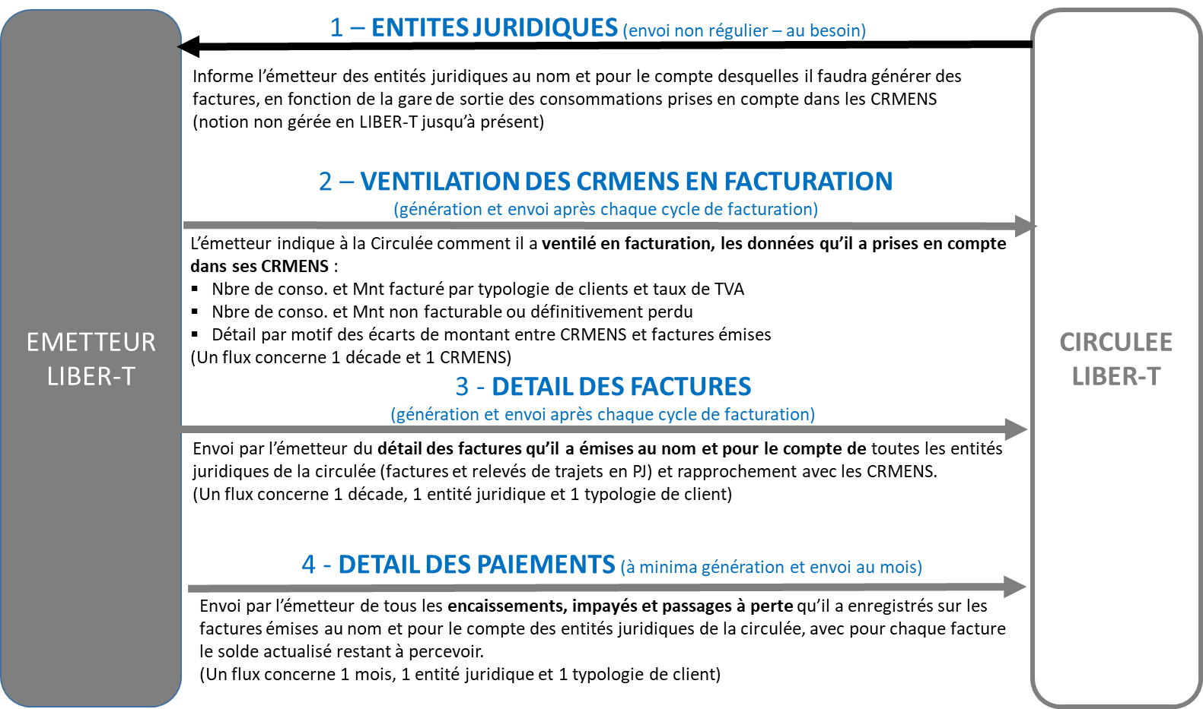

En tant que guichet unique, les flux 2,3 et 4 seront à envoyer aux sous réseaux REPA, REOA et Indigo.
Si l’on considère 11 émetteurs liber’T* 4 types de clients, le nombre de fichiers à recevoir maximum sur des périodes de 3 jours est le suivant :
En considérant 25 entités juridiques REPA et 150 entités juridiques Indigo

Il est donc indispensable de vérifier la capacité de l’application à recevoir autant de fichiers XML

L’EDB couvre la partie verte du schéma ci-dessous

Les flux : quelques règles à savoir

Le flux de ventilation des CRMENS en facturation : VTIS
- Objectifs du flux :
  - Vérifier le CRMENS
  - Détailler le CRMENS par type de clients et entités juridiques
  - Détailler les écarts entre le CRMENS et ce qui sera facturé
  - Permettre à la circulée d’envoyer le flux transactions BtoC (10.3)
- Un VTIS par SCA (04, 41, 42,05, 53, …)
- Il doit être envoyé après chaque train de facturation et au maximum 3 jours après la fin de la décade de ce train de facturation
- Il peut y avoir un train de facturation avant que le CRMENS n’existe (ex pour Ulys des partenaires intégrateurs facturés à la semaine)
- Un CRMENS n’est « soldé » qu’après le dernier train de facturation. Dans ce cas, le flux de ventilation contient une coche permettant d’indiquer que toutes les données d’un CRMENS ont été prises en compte
- Des remises peuvent expliquer un écart entre le CRMENS et le flux de ventilation
- Le flux se compose de rubriques (incluant HT, TVA et TTC)
  - Rub 1 : facturés à un B2C
  - Rub 2 : non facturables pour le moment : statut provisoire qui se solde :
    - Rub 2DEF : Définitivement perdues
    - Rub 3 : réallocation (facturation)
  - RUB B2BI : facturé à des Bt2B internationaux
  - RUB B2BD : facturé à des B2B France
  - Rub B2G : facturés à des administrations
  - Rub détail écarts : écarts restants avec le CRMENS
- Une alerte est remontée automatiquement si le nombre ou montant des trans en rub 2 devient négatif
- En sommant dans les différents flux VENTILATION rattachés à un CRMENS donné, pour toutes les entités juridiques de la circulée, les montants TTC de :
Toutes les rubriques 1 (= ce qui a été facturé aux clients B2C)
+ toutes les rubriques 2 (= ce qui n’a pas pu être facturé à un client)
+ toutes les rubriques B2I (= ce qui a été facturé aux clients B2I)
+ toutes les rubriques B2D (= ce qui a été facturé aux clients B2D)
+ toutes les rubriques B2G (= ce qui a été facturé aux clients B2G)
+ tous les écarts signalés sur CRMENS
- On doit retrouver le montant TTC global de ce CRMENS

Le dernier flux de ventilation pour un CRMENS donné détaille le montant du CRMENS par rubrique

Le flux de détail des factures : FTIS
- Objectif du flux :
  - Permettre aux sociétés circulées d’envoyer le flux 10.1 concernant les sociétés étrangères (B2B inter)
  - Avoir le détail de ce qui est facturé par l’émetteur aux clients hors B2C
- Un FTIS par entité juridique et par typologie de clients (donc plusieurs milliers de fichiers chaque mois pour VA)
- Il ne comprend pas les factures B2C
- Il doit être envoyé après chaque train de facturation et au maximum 3 jours après la fin de la décade de ce train de facturation
- 1 facture = 0 à N CRMENS
- Hors B2C, tous les montants cumulés TTC finalement facturés figurant dans les différents blocs « Rapprochement facture/CRMENS » ont été pris en compte, selon la typologie de clients concernés par le flux DETAIL FACTURATION dans une des rubriques 1, 3, B2BI, B2BD ou B2BG des flux VENTILATION relatifs à la même période de transmission
- Pour les B2C, Le numéro, la date de la facture, les totaux, la ventilation de la TVA totale par taux et le rapprochement avec les CRMENS sont obligatoires.
- Anomalies remontées à l’émetteur :
  - Les montant des conso facturées > CRMENS de référence
  - Les montants TTC facturés + écarts différents du CRMENS de référence

Le flux de détail des paiements : PTIS
- Objectif du flux :
  - Permettre à la SCa circulée de déclarer les paiements B2C et B2B Inter (flux 10.2 et 10.4)

- 1 PTIS par entité juridique et par typologie de clients (donc plusieurs milliers de fichiers chaque mois pour VA)
- Par paiement, il faut comprendre encaissement, rejets après encaissement et passages à perte
- Un encaissement négatif peut être créé si l’encaissement a été créé par erreur. Idem pour les impayés et PAP
- Envoyé au plus tard à M+5 calendaire
- Le flux indique les montants des mouvements et du solde par facture
- Si le solde n’est pas conforme à ce que nous avons calculé, on informe l’émetteur d’une anomalie
- Les mouvements sur les B2C seront proratés par entité juridique par rapport à la répartition de la facture
- Le dernier flux paiement relatif à un mois a un flag spécifique

Délai de conservation
Ce logiciel devra pouvoir justifier des écritures comptables
nous souhaitons disposer de :
- 6 mois des fichiers réception
- 1 an des fichiers émission
- 6 mois des crmens

Traitement des fichiers guichet unique (REPA, REORA et Indigo)

Introduction
En tant que Guichet unique, nous allons recevoir de plusieurs émetteurs des fichiers concernant plusieurs entités juridique

Notre travail sera, dans l’intervalle autorisé par la loi et les règles ASFA :
- De fusionner les fichiers des différents émetteurs
- De ventiler les fichiers par entité juridique une seule fois par période (dernier jour de la décade par exemple)
- De filtrer les entités juridiques pour lesquelles nous n’enverrons pas de fichier (exemple Bidegi)
- D’émettre les fichiers créés aux entités juridiques
- De récupérer les AR des entités juridiques pour valider que tout s’est bien passé
A noter :

Ecran des émissions
Cet écran sera aussi utilisé pour les envois de flux vers Hermes
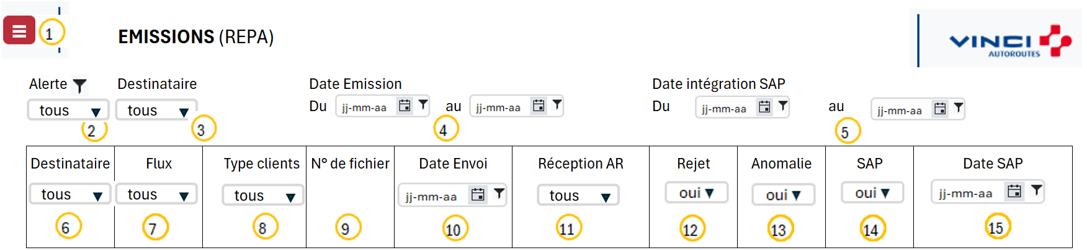
1 : bouton qui permet d’afficher le menu

2 à 5 : bandeau permettant de faire des filtres généraux et lancer la recherche
2 : filtre sur les lignes en alerte :
Rejet : affiche uniquement les rejets
Anomalie : affiche uniquement les anomalies
Pas d’AR : affiche uniquement les fichiers en alerte car non réception d’AR à J+2 date d’envoi
Tous : affiche tous ces cas
3 : destinataires des fichiers (entités juridiques ou Hermes)
4 : Date d’envoi du fichier ou tranche de date
5 : Date d’intégration dans SAP

6 à14 : colonnes du tableau avec possibilité de filtre et tri
6 : Destinataire des fichiers (entité juridique) avec possibilité de filtre
7 : nom du flux
8 : typologie de clients concernée
9 : n° de fichier envoyé.
10 : Date d’envoi du fichier
11 : date de réception e l’AR
12 : rejet : oui ou non
13 Anomalie : oui ou non

Détail : En cliquant sur une ligne, un détail (pop-up ou ligne en bas) doit s’afficher pour indiquer la liste des anomalies ou motifs de rejets rencontrés : code anomalie ou rejet et libellé anomalie ou rejet. Les lignes d’anomalies seront écrites en rouge.

